必填：一定必須被填寫。標題欄位不能被刪除。
選填：一般情況下為必填，除個別的情況方可免填。無需填寫則請直接刪除此標題欄位。
非必填：一般情況下無須填寫，請依個別需求自行決定是否填寫。無需填寫則請直接刪除此標題欄位。

範例 | 類別 | 說明
【商簡B】【商標註冊證副本申請書】 | 必填 | 此張申請書表適用於「商標註冊證副本申請書」，且欄位[商簡B][ 商標註冊證副本申請書]為固定值。
【案號類別】 申請案號  【案號】097020001 | 必填 | [案號類別]欄位內請填寫「申請案號」、「註冊號」2種種類。  [案號]欄位內填寫9碼之申請案號或8碼之註冊號。  註：前大陸註冊商標，請在註冊號數前，加英文M字母或前商標局核准註冊字樣，例如：M0003426。
【事務所或申請人案件編號】 TW-0029 | 非必填 | 請填寫事務所、申請人或公司之自訂案件編號。  20個字以內，不得夾雜半形空白。
【商標或標章名稱】 王大明立體標章圖  【商標或標章種類】 商標/商標(92年修正前服務標章)/團體商標/團體標章/證明標章 | 必填 | [商標或標章名稱]欄位內請填寫商標之名稱，含繁體中文、英文、日文，30個全形字以內。  [商標或標章種類]欄位內請填寫「商標」、「商標(92年修正前服務標章)」、「團體商標」、[團體標章] 、「證明標章」5種種類。
【申請註冊證副本形式】 紙本 | 必填 | 填寫「紙本」，將核發紙本證書。
【商標或標章圖樣】 | 必填 | [商標或標章圖樣]欄位內請附送商標圖樣JPG檔，解析度須為300dpi(dot per inch) 以上，5 cm × 5 cm ~ 8 cm × 8 cm正方形圖片檔。  已註冊者，圖樣需與原註冊時之顏色及式樣相同  申請中者，圖樣需與原申請時之顏色及式樣相同。
【申請人1】  【國籍】 TW中華民國  【中文姓名】 王,小明  【申請人2】  【國籍】 IE愛爾蘭  【中文姓名】 呂,小文  【英文姓名】 LIU,HSIAO WEN  【申請人3】  【國籍】 US美國  【中文名稱】 黃海公司  【英文名稱】 YELLOW OCEAN COMPANY | 必填 | [申請人]欄位含有[國籍]、[中文姓名] 、[中文名稱]、[英文姓名]、[英文名稱]5個子欄位，其他詳細之個人資料請於「基本資料表」填寫。若有多筆資料，請複製相關標題欄位依序填寫。  [申請人]僅為標題文字，欄位內不須填值。  [國籍]為必填欄位。欄位內請填寫國籍代碼與國家地區，請於「國家地區代碼表」查詢後填寫，其格式如下：國籍代碼＋中文國名。  [中文姓名]或[中文名稱] 為必填欄位。  若[身分種類]為「自然人」請填寫[中文姓名]欄位，並用半形逗號分隔姓與名，例：姓為「呂」、名為「小文」，則請填「呂,小文」。「姓」與「名」各10個字以內。  若[身分種類]為「法人公司機關學校」或「商號行號工廠」請填寫[中文名稱]欄位。30個全形字以內。  [英文姓名]或[英文名稱]為非必填欄位。  若[身分種類]為「自然人」請填寫[英文姓名]欄位，請用半形逗號分隔姓與名，例：姓為「LIU」、名為「HSIAO WEN」，則請填「LIU,HSIAO WEN」。「姓」與「名」各30個半形字以內。  若[身分種類]為「法人公司機關學校」或「商號行號工廠」請填寫[英文名稱]欄位。100個半形字以內。
【代理人1】  【中文姓名】 歐,小蘭  【代理人2】  【中文姓名】 陳,小香 | 非必填 | [代理人]欄位含有[中文姓名]1個子欄位，其他詳細之個人資料請於「基本資料表」填寫。若有多個代理人資料(不得超過3人)，請複製相關標題欄位依序填寫。  [代理人] 僅為標題文字，欄位內不須填值。  [中文姓名]欄位內請填寫中文姓名，並用半形逗號分隔姓與名，例：姓為「呂」、名為「小文」，則請填「呂,小文」。「姓」與「名」各10個全形字以內。
【申請內容】 ••••••  - 欲申請本案中文證明書1份，檢附商標圖樣1張。  - 指定使用商品(服務)中文名稱：  無酒精飲料；提神飲料；啤酒；麥芽啤酒；礦泉水；水果飲料和果汁。 | 必填 | [申請內容]欄位請敘明來文目的、申請內容。5000個字以內。  申請[中文證明書]者，應於此欄位填寫以下內容：  - 中文證明書申請份數及檢附之商標圖樣圖數。  - 指定使用商品(服務)中文名稱  註：商品（服務）名稱：請書寫最新資料。例如經延展核准商品（服務）名稱異動時，填寫核准延展後之商品（服務）名稱。
【繳費資訊】  【繳費金額】 500  【收據抬頭】 | 必填 | [繳費資訊]欄位含有[繳費金額]、[收據抬頭]2個子欄位。若無須繳費，請填寫0。  [繳費資訊]僅為標題文字，欄位內不須填值。僅能有單筆資料。  [繳費金額] 欄位內請填寫繳費金額之數字，例：共1000元，則填1000。數字長度6碼以內。規費金額請參考「規費查詢」。  [收據抬頭] 欄位內請填寫全形字之收據抬頭，160個全形字以內。欄位內容請由以下3種樣式擇一填寫，請正確填寫，如有誤填且已開立收據欲申請更正者，請來文檢附收據辦理：  1. 申請人：若申請人為王小甲與王小乙，請於欄位內填寫「王小甲、王小乙」並以逗點區分申請人。  2. 申請人(代繳人： )：若申請人為王小甲與王小乙，代繳人為王小丙，請於欄位內填寫「王小甲、王小乙(代繳人：王小丙)」並以逗點區分申請人與代繳人。  3. 空白：收據抬頭欄位不填任何資訊。
【附送書件】 | 必填 | [附送書件]欄位可以包含「商標附送書件規則」所列之所有附件名稱子欄位，請於「商標附送書件規則」查詢後並填寫所須附送的書件名稱。  [附送書件]僅為標題文字，欄位內不須填值。
【基本資料表】 Contact.pdf | 必填 | [基本資料表]欄位為必須附送書件。文件內容請依「基本資料表」填寫個人資料。欄位內請填寫附送之PDF檔案名稱，以英數字為主，不可夾雜半形空白。50個字以內。
【委任書】HsiaoMing PowerAttorney.pdf  【委任書】HsiaoWen PowerAttorney.pdf  【委任書中文譯本】HsiaoWenPowerAttorney_Chinese.pdf | 非必填 | 若有委託代理人申請者，請填寫[委任書]、[委任書中文譯本]等欄位，欄位內請填寫附送之PDF檔案名稱，以英數字為主，不可夾雜半形空白。50個字以內。若有多筆資料，請複製相關標題欄位依序填寫。
【其他】  【文件描述】 展覽會DM  【文件檔名】 Exhibition_DM.pdf | 非必填 | [其他]欄位的適用情況為：若附送書件名稱不見於「商標附送書件規則」內，則可填寫自訂的文件名稱。  [其他]欄位含有[文件描述]、[文件檔名]2個子欄位。若有多筆資料，請複製相關標題欄位依序填寫。  [其他]僅為標題文字，欄位內不須填值。  [文件描述] 欄位內請填寫文件名稱。20個全形字以內。  [文件檔名] 欄位內請填寫附送之PDF檔案名稱，請以英數字為主，不可夾雜半形空白，50個字以內。
【本申請書所填寫之資料係為真實】  【本申請書所填寫之資料確係申請人提供-且據申請人稱-該等資料均為真實】  【本申請書所檢送之PDF檔或影像檔與原本或正本相同】 | 必填 | 若申請人自行提出商標申請(非委託代理人)，請填寫[本申請書所填寫之資料係為真實]、[本申請書所檢送之PDF檔或影像檔與原本或正本相同]2欄位；  若代理人替申請人提出商標申請，請填寫[本申請書所填寫之資料確係申請人提供-且據申請人稱-該等資料均為真實]、[本申請書所檢送之PDF檔或影像檔與原本或正本相同]2欄位。  欄位[本申請書所填寫之資料係為真實]、[本申請書所填寫之資料確係申請人提供-且據申請人稱-該等資料均為真實]、[本申請書所檢送之PDF檔或影像檔與原本或正本相同]為固定值。
【第1個視圖】  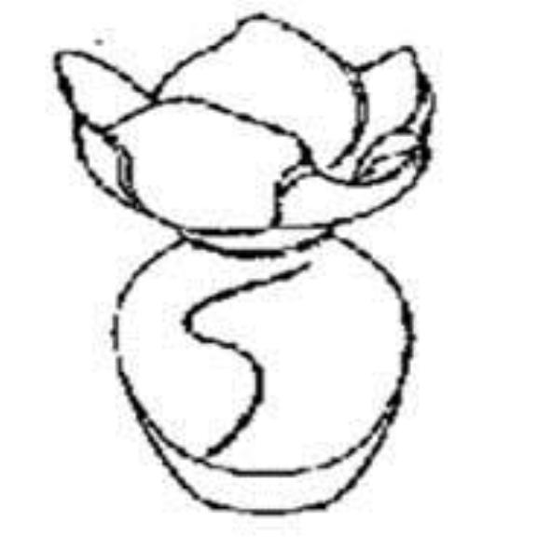  【第2個視圖】  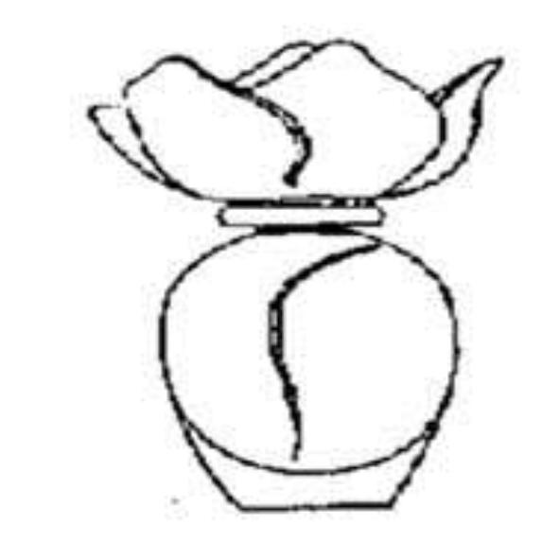  【第3個視圖】  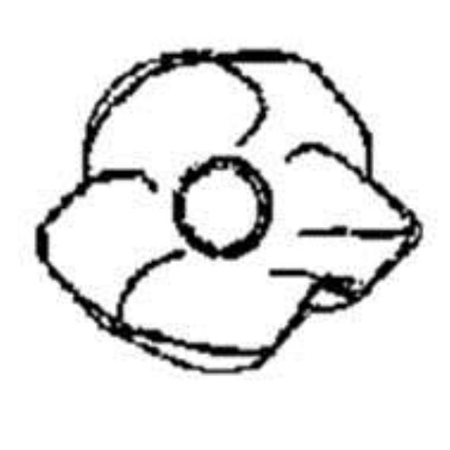  【第4個視圖】  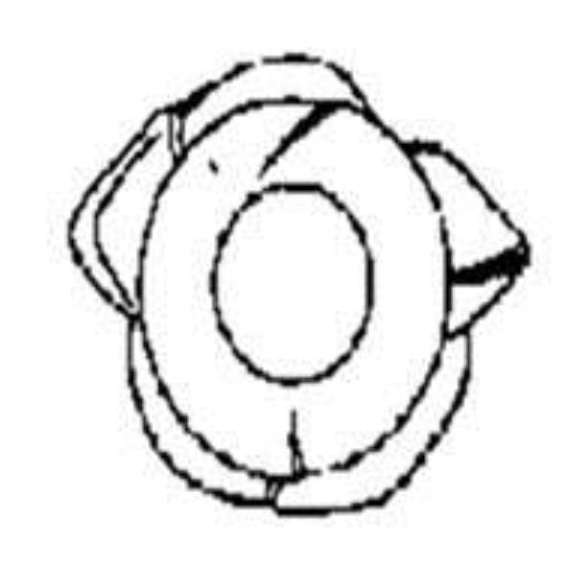 | 必填 | [第1個視圖]為必填欄位，請附送與[商標或標章圖樣]欄位相同之JPG檔，解析度須為300dpi(dot per inch)以上， 5 cm × 5 cm ~ 8 cm × 8 cm正方形圖片檔。  [第2個視圖]、[第3個視圖]、[第4個視圖]、[第5個視圖]、[第6個視圖]為選欄位內，請附送其他角度圖JPG檔，解析度須為300dpi(dot per inch)以上， 5 cm × 5 cm ~ 8 cm × 8 cm正方形圖片檔。  已註冊者，圖樣需與原註冊時之顏色及式樣相同。  申請中者，圖樣需與原申請時之顏色及式樣相同。  註：  - 除[全像圖、動態、立體]外之商標或標章，請填寫[第1個視圖]。  - 全像圖商標，除[第1個視圖]外，得另檢附3個以下[第2個視圖]、[第3個視圖]、[第4個視圖]表現不同圖像變化之視圖。  - 動態商標，除[第1個視圖]外，得檢附5個以下[第2個視圖]、[第3個視圖]、[第4個視圖]、[第5個視圖]、[第6個視圖]其他個別靜止圖像。  - 立體商標或標章，除[第1個視圖]外，得檢附5個以下[第2個視圖]、[第3個視圖]、[第4個視圖]、[第5個視圖]、[第6個視圖]不同角度相同比例之視圖。

